Муниципальное бюджетное дошкольное образовательное учреждение
«Детский сад № 20 «Красная Шапочка»

Конспект НОД по конструктивно-модельной деятельности в подготовительной к школе группе
Тема «Проекты городов России»

Подготовила воспитатель
Поляниченко О. В.

г. Таганрог 2020г.
Цель: создание игрового макета «Мой город», в процессе совместной деятельности детей и педагога.
Задачи:
1.Формировать умение детей сооружать постройки, объединенные общей темой («Город»), различные конструкции объектов в соответствии с их назначением (здания, транспорт, улица…).
2.Развивать умение анализировать конструкцию объекта, ее основные части; определять набор деталей и их целесообразного комбинирования в данной постройке; строить точно по фотографии-образцу.
3.Совершенствовать диалогическую и монологическую речь (умение вести диалог, рассуждать, быть доброжелательными и корректными собеседниками).
4.Совершенствовать умение последовательного планирования в процессе возведения постройки; навыки коллективной работы в соответствии с общим замыслом.
5.Воспитывать любовь к Родине, бережное отношение к истории родного края через эмоциональный отклик детей в практической работе.
Предварительная работа: конструирование жилых, общественных зданий; беседы о родном городе, его достопримечательностях; виртуальные экскурсии по городу; рассматривание иллюстраций с изображением музеев города (архитектурные элементы русского классицизма: «фальш-балкон», «сухарики», «рустовка», «фронтон», «сандрики»).
Оборудование и материалы: план-карта центральной части города (автомобильная дорога, деревья, машины, пешеходный переход, светофор); иллюстрации с изображением достопримечательностей: Домик Чехова, Картинная галерея, Театр имени А. П. Чехова, детский сад, наборы мелкого строительного материала, фотографии-образцы построек, схемы последовательного выполнения постройки здания, мелкие игрушки, машинки, деревья).
Методы и приемы
1.Организационный момент.
Воспитатель читает стихотворение П. Воронько «Лучше нет родного края».
Жура-жура-журавель! Мы спросили журавля:
Облетел он сто земель. – Где же лучшая земля?
Облетел, обходил, Отвечал он, пролетая:
Крылья, ноги натрудил. –Лучше нет родного края.
Да, лучше нет родного края, страны, в которой мы живем. Ведь недаром говорят, где родился, там и пригодился.
Кто скажет, как называется наша огромная Родина (Россия). Как можно одним словом назвать жителей России? (россияне). Назовите главный город-столицу России (Москва).
В нашей стране очень много больших и маленьких городов с великой историей. О каких городах вы слышали? (Ростов, Курск, Волгоград, Севастополь….). Для каждого человека город, в котором он живет-это малая родина. Какой город для вас-малая родина? Почему? (Моя малая Родина-город Таганрог; я родился в Таганроге и здесь живет моя семья).
Дидактическая игра «Назови правильно» (воспитатель бросает по очереди детям мяч и задает вопросы о родном городе).
- Какой наш город? (Наш город красивый, зеленый. уютный, приморский).
- Как вы думаете, почему наш город называют «Музей под открытым небом»
(В нашем городе много музеев, исторических зданий, достопримечательностей, построенных во времена А. П. Чехова).
- Какую достопримечательность города ты показал бы своим друзьям из другого города? (В процессе этого ответа воспитатель демонстрирует иллюстрации с изображением: Домика Чехова, Картинной галереи, Театра имени А. П. Чехова, детского сада, порта с памятником Петра I).
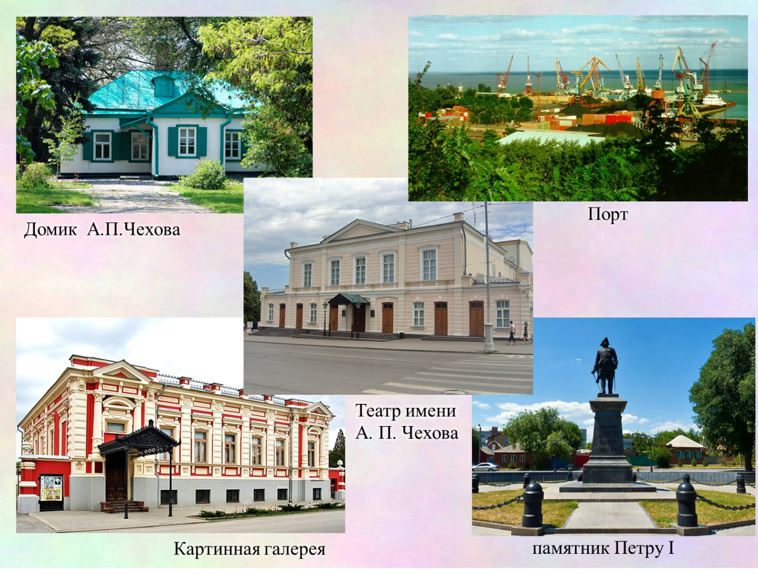
Мотивационный момент.
- Внимание дети (показываю приглашение)! Мы получили приглашение из проектного бюро города Таганрога, которое отвечает за строительство и сохранность исторических памятников, поучаствовать во Всероссийской выставке «Проекты городов России». Пусть о нашем городе Петра и великого писателя А. П. Чехова, узнают дети других городов. Проектное бюро передало нам план исторической части города, где построены памятники архитектуры и предложило восстановить макет города, в обозначенных местах возвести архитектурную историческую постройку (подвожу детей к плану-карте).
Наша задача: используя образец, построить историческое здание и обогатить план современными конструкциями, необходимыми для жизни города.
2.Рассматривание образца.
Вместе с планом, для точности выполнения работы, проектировщики прислали фотографии-образцы построек, (подвожу детей к доске, на ней прикреплены образцы построек и строительный материал из которого можно построить здания).
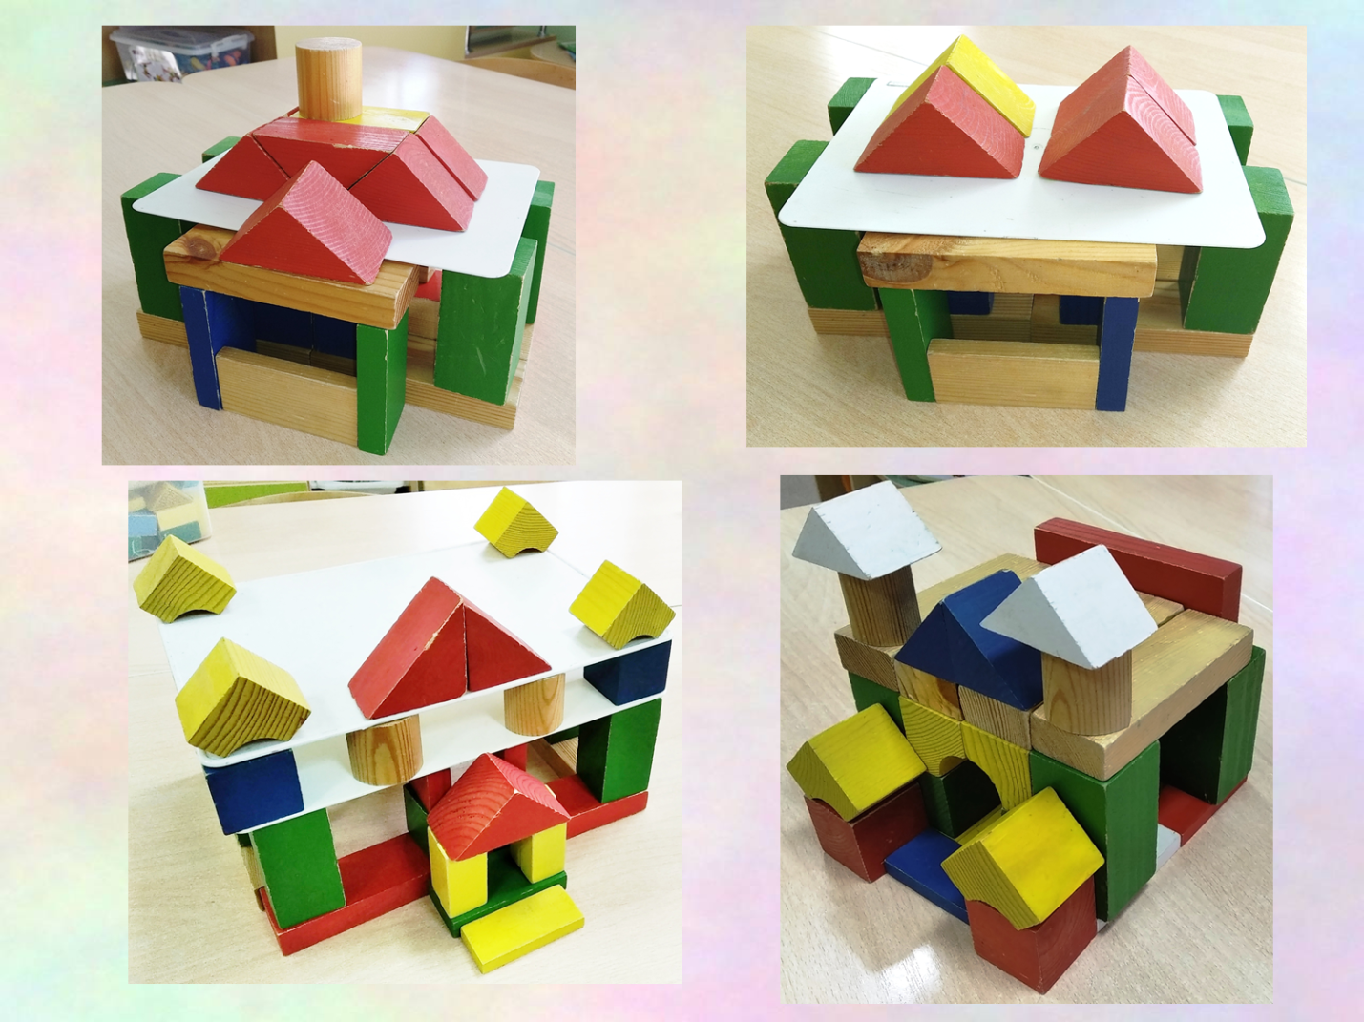
- Угадайте по образцу, какое историческое здание изображено? (Домик Чехова, Картинная галерея, Театр имени А. П. Чехова, детский сад, порт).
- Посмотрите, какими разными могут быть здания. А чем они похожи? (У каждого здания есть фундамент, стены, крыши, окна, двери).
- Что такое фундамент? (Фундамент-это основа дома, он должен быть очень прочным).
- Какой строительный материал можно использовать для строительства фундамента? (бруски, кирпичики, кубики).
- Как мы будем строить стены, из каких деталей? (Стены мы можем построить из кубиков и кирпичиков, располагая их рядом друг с другом; а там, где должны быть окна, кирпичики поставим на небольшом расстоянии друг от друга).
- Из какого строительного материала можно сделать перекрытия? (Из брусков или пластин, которые положим на стены).
-Что мы будем строить в последнюю очередь? (Крышу, она может быть плоской, построить ее можно из пластины; можно сделать крышу, используя кубики, призму).
- Из какого строительного материала мы можем сделать двери? (Двери мы можем сделать из кирпичиков, которые поставим на узкую, короткую сторону, Чтобы получился дверной проем кирпичики поставим недалеко друг от друга).
-.Обратите внимание на фотографию порта. Это живая артерия города. Каждый день десятки судов приходят в порт и становятся на разгрузку.
-Назовите основные части судна (палуба, корма, нос, корпус, рубка). Какой строительный материал необходим для постройки корабля? (кубики, пластины, бруски, цилиндры,
Дети, мы воссоздаем макет исторической части города, а у строителей того времени были свои секреты и правила выполнения постройки. Обратите внимание на их особенности: «крыша-фронтон» с лепкой; «сухарики», на окнах лепные «сандрики», окна и двери строгой прямоугольной формы; расстояния между окнами и этажами словно прорезаны прямыми углублениями- это «рустовка», можно увидеть небольшие украшения на стенах «фальш-балкон».
3.Физминутка.
С Таганрогом я дружу, Шесть площадки и сады,
Вам о нем я расскажу. Семь-бульвары и мосты.
Чехов-раз, Петр-два, Восемь- школы,
Три –музеи, галереи. Девять-парк,
А четыре- море наше, Десять-наш родимый дом.
Лучше всех оно и краше. В нем живем мы и растем.
Наш театр-это пять,
Будем вместе посещать
Строить достопримечательности вы будете вдвоем. Объединитесь в пары, выберете здание, которое будете возводить, подойдите к тому месту, где будет идти стройка вашей конструкции. Договоритесь как вы будете строить здание.
(один – первый этаж, другой – второй или один - одну половину дома, другой – другую и так далее).
4.Закрепление последовательности выполнения работы.
С чего вы начнете строительство вашего объекта? (С фундамента).
Как поставить кубики и кирпичики, чтобы сделать стены?
Что будете делать после того, как построите стены? (Перекрытие).
Как положить строительный материал, делая перекрытия, крышу?.
5.Самостоятельная деятельность детей.
Подберите строительный материал, обсудите образец постройки и приступайте к строительству здания.
В ходе работы, воспитатель отмечает уровень технических навыков (как делают перекрытия, как кладут пластины для пола, балкона и так далее) и насколько правильно и своевременно учитывают заданные условия, как умеют договариваться между собой), оказывает помощь, советует, наблюдает за деятельностью детей (их взаимодействие в совместном строительстве, как договариваются, распределяют функции).
5.Индивидуальная деятельность.
В процессе деятельности педагог помогает детям распределить обязанности, напоминает о необходимости работать в соответствии с общим замыслом, не мешая друг другу; в выборе подходящих деталей, в нахождении отдельных конструктивных решений. Детям, которые затрудняются самостоятельно выполнить постройку, воспитатель предлагает образец последовательного конструирования выбранного здания.
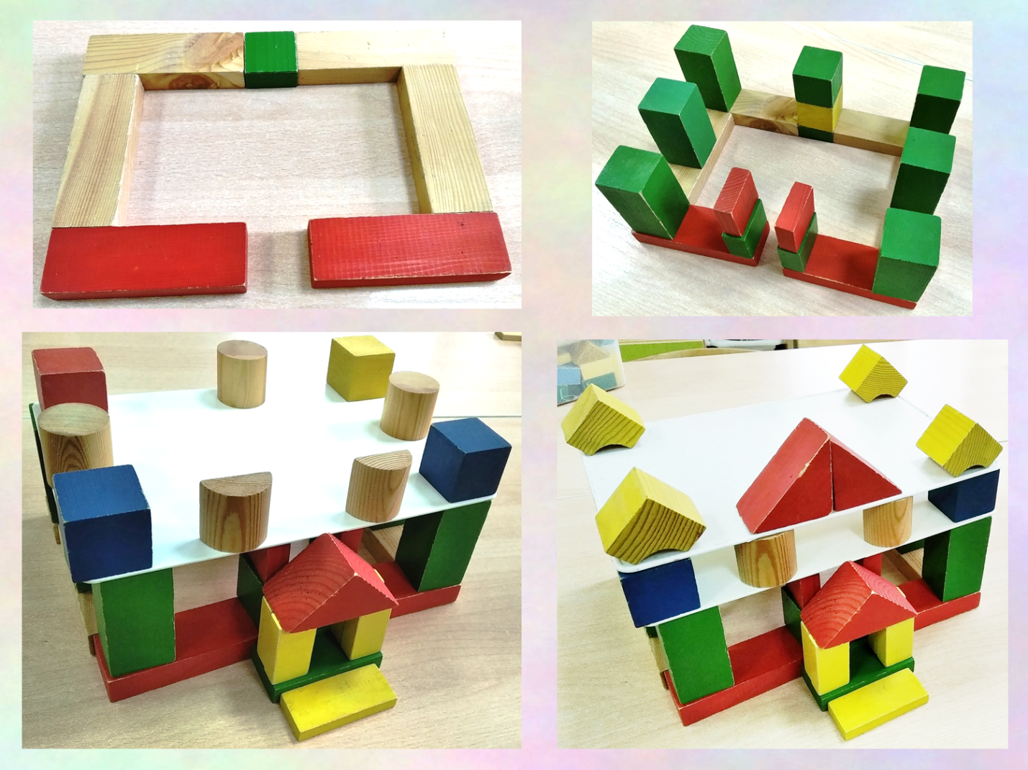

6.Анализ построек детей.
- Кто из строителей закончил работу, еще раз проверьте свою постройку сравните ее с образцом, устойчива ли она, все ли детали были использованы во время строительства. Поменяйтесь местами, оцените работу других детей.
Дети, чтобы отправить готовый проект на выставку, предлагаю дополнить его современными постройками, которые находятся в этой части города. Какие здания будут в нашем микрорайоне? (многоэтажные и одноэтажные дома, магазины, поликлиника, транспорт).
Когда макет будет готов, мы пригласим фотографа.
7.Итог.
Ребята, чем мы сегодня занимались? Что вам больше всего понравилось? Что для вас оказалось сложным?




